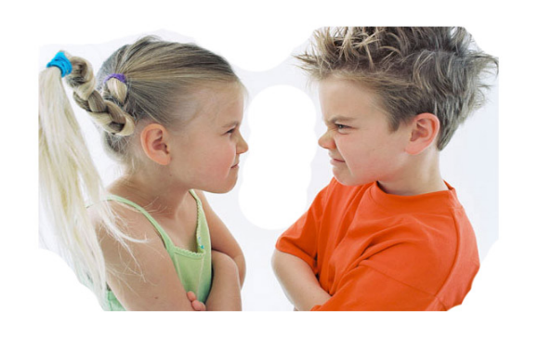


Позитивное, эффективное общение с агрессивным ребенком возможно, если взрослый обладает следующими навыками:
– говорит с ребенком о своих чувствах и переживаниях на языке «Я-сообщений»;
– активно «слушает» внутренний мир ребенка, мир его чувств;
– не оценивает личность ребенка, а говорит о нежелательных действиях ребенка;
– видит в словах и действиях ребенка позитивные намерения;
– обладает навыками саморегуляции своего эмоционального состояния.
Психолог в индивидуальной или групповой работе с родителями и педагогами может помочь взрослым сформировать перечисленные навыки конструктивного общения с детьми.

Как помочь себе и ребенку?

Почему возникает агрессия?

Почему возникает агрессия?

1. Любой ребенок, подросток жаждет не просто внимания, но и понимания, доверия взрослых.
2. Агрессивность у подростков возникает в основном как форма протеста против непонимания взрослых.
3. Подросток ищет выход внутреннему напряжению, способ утверждения себя в глазах окружающих, в том числе в драке, ругани и пр.
4. Агрессия возникает при отсутствии родительской любви и при постоянном применении наказаний со стороны либо одного, либо обоих родителей
5. В подростковом возрасте проявляется тенденция пробовать социальные нормы и правила «на прочность» и через это проверять границы допустимого в своем поведении.
6. Отсутствие реакции взрослых на акты агрессивного поведения может вести к превращению его в привычную форму поведения.

Что нужно знать родителям?
Агрессия (от лат. aggressio — нападение) — индивидуальное или коллективное поведение или действие, направленное на нанесение физического или психического вреда другому человеку или группе.
Агрессивное поведение может варьироваться по степени интенсивности и форме проявления: от демонстрации неприязни и недоброжелательства до словесных оскорблений («вербальная агрессия») и применения грубой физической силы («физическая агрессия»). Агрессия может выражаться и в ненаправленных взрывах ярости (крик, топанье ногами, битье кулаками по столу, хлопанье дверьми и др.).
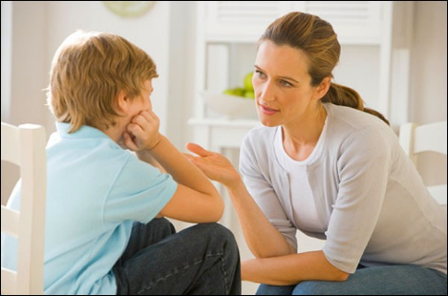
Часто то, что мы считаем агрессией - это просьба о любви и внимании!

КУДА ОБРАТИТЬСЯ:
ТЕЛЕФОН ДОВЕРИЯ
+7(4212) 30-71-71;
8 800 2000 122, 124
ПСИХОТЕРАПЕВТ, ПСИХОЛОГ
Отделение медико-психологической помощи: ул. Кубяка, 2б, 970-062
Психотерапевтический кабинет: ул. Калинина, 142, 56-21-03
Для преодоления и профилактики агрессивного поведения детей и подростков необходима совместная работа родителей, педагогов и психологов.
Необходимо научить детей и подростков:
• навыкам позитивного общения и взаимодействия с окружающими;
• приемлемым способам выражения своего гнева, безопасным для себя и окружающих (например, комкать и рвать бумагу; бить подушку или боксерскую грушу; топать ногами; громко кричать, используя «стаканчик» для криков или «трубу», сделанную из ватмана; втирать пластилин в картонку и пр.)
• умению находить мирные пути решения конфликтов.
Проявляйте любовь к своему ребенку, не скупитесь в проявлениях своих чувств! Так вы поможете ему сформировать чувство защищённости, безопасности и доверия к окружающему миру.
ВЫВОДЫ:

Рекомендации родителям
Вопросы и ответы
Агрессия
у детей и подростков

